2016-2017学年度第一学期期中六校联考高二物理试卷
Ⅰ、单项选择题（本题共9小题，每小题3分，共27分）
1．下列说法正确的是
A.由 可知，某电场的场强E与q成反比，与F成正比
B.匀强电场中，任意两点间的电势差等于场强和这两点间距离的乘积
C.在点电荷电场中，离点电荷距离相等的点，电势都相等
D．任一点的电场强度总是指向该点电势降落的方向
2．两个相同的金属小球A、B，所带的电量q_{A}＝＋q₀、q_{B}＝－7q₀，相距r放置时，相互作用的引力大小为F．现将A球与B球接触，再把A、B两球间的间距增大到2r，那么A、B之间的相互作用力将变为
A．斥力、 B．斥力、
C．引力、 D．引力、
3.如图所示，在直线MN上有一个点电荷，A、B是直线MN上的两点，两点的间距为L，场强大小分别为E和2E.则
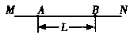
A．该点电荷一定在A点的右侧
B．该点电荷一定在A点的左侧
C．A点场强方向一定沿直线向左
D．A点的电势一定低于B点的电势
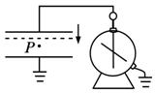
4．如图所示，平行板电容器带有等量异种电荷，与静电计相连，静电计金属外壳和电容器下极板都接地。在两极板间有一个固定在P点的点电荷，以E表示两板间的电场强度，Ep表示点电荷在P点的电势能，θ表示静电计指针的偏角。若保持下极板不动，将上极板向下移动一小段距离至图中虚线位置，则
A．θ减小，Ep增大 B．θ减小，E不变
C．θ增大，E增大 D．θ增大，Ep不变
5．一根长为L，横截面积为S的金属棒，其材料的电阻率为ρ。棒内单位体积自由电子数为n，电子的质量为m，电荷量为e。在棒两端加上恒定的电压时，棒内产生电流、自由电子定向运动的平均速率为v。则金属棒内的电场强度大小为
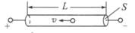
A． B．
C． D．
6．如图所示，虚线a、b和c是在O点处的一个点电荷形成的静电场中的三个等势面，一带正电粒子射入该电场中，其运动轨迹如实线KLMN所示。不计重力，由图可知
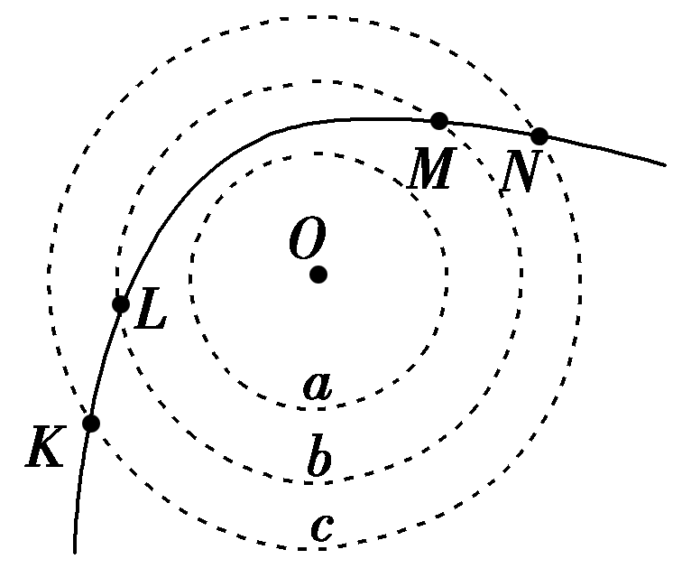
A．O点处的电荷一定是正电荷
B．a、b、c三个等势面的电势关系是φ_{a}>φ_{b}>φ_{c}
C．粒子运动时的电势能先增大后减小
D．粒子在每个位置具有的电势能与动能的总和一定相等
7．如图所示，两平行金属板间带电质点P 原来处于静止状态，不考虑电流表和电压表对电路的影响，当滑动变阻器R₄的滑片向b端移动时，则
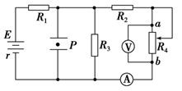
A．电压表读数增大
B．电流表读数增大
C．质点P将向上运动
D．R₃上消耗的功率逐渐增大
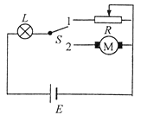
8．如图所示，电源电动势E=3V，小灯泡L标有“2V、0.4W”，开关S接l，当变阻器调到R=4Ω时，小灯泡L正常发光；现将开关S接2，小灯泡L和电动机M均正常工作．则
A．电动机的内阻为4Ω
B．电动机正常工作电压为1V
C．电源内阻为1Ω
D．电源总功率0.4W
9．如图所示，足够长的两平行金属板正对着竖直放置，它们通过导线与电源E、定值电阻R、开关S相连．闭合开关后，与两极板上边缘等高处有两个带负电小球A和B，它们均从两极板正中央由静止开始释放，两小球最终均打在极板上，（不考虑小球间的相互作用及对电场的影响）下列说法中正确的是
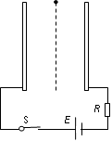
A．两小球在两板间运动的轨迹都是一条抛物线
B．两板间电压越大，小球在板间运动的时间越短
C．它们的运动时间一定相同
D．若两者的比荷相同，它们的运动轨迹可能相同
Ⅱ、多项选择题（本题共4小题，每小题4分，共16分。每题列出的四个选项中，都有多个选项是正确的，全部选对的得4分，选对但选不全的得2分，有错选或不答的得0分。）
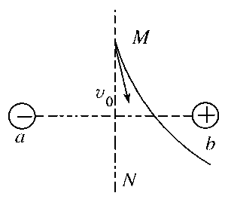
10.在图中，a、b带等量异种电荷，MN为ab连线的中垂线，现有一个带电粒子从M点以一定初速度v₀射入，开始时一段轨迹如图中实线，不考虑粒子重力，则在飞越该电场的整个过程中
A．该粒子带负电
B．该粒子的动能先减小，后增大
C．该粒子的电势能先减小，后增大
D．该粒子运动到无穷远处后，速度的大小一定仍为v₀
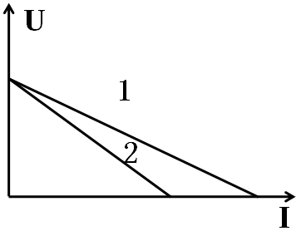
11.如图所示为闭合电路中两个不同电源的U-I图象,则下列说法中正确的是
O
Ziyuanku.comA.电动势E₁=E₂,短路电流I₁>I₂
B.电动势E₁=E₂,内阻r₁>r₂
C.电动势E₁>E₂,内阻r₁>r₂
D.当两电源的工作电流变化量相同时,电源2的路端电压变化较大
12.如图所示A、B、C是平行纸面的匀强电场中的三点，它们之间的距离均为L，电荷量为q=-1.0×10⁻⁵C的电荷由A移动到C电场力做功W₁=4.0×10⁻⁵J,该电荷由C移动到B电场力做功W₂=-2.0×10⁻⁵J，若B点电势为零，以下说法正确的是
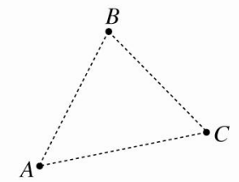
资*源%库A.A点电势为
B.A点电势为
C.匀强电场的方向为由C指向A
资*源%库 ziyuanku.comD.匀强电场的方向为垂直于AC指向B
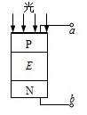
13.硅光电池已广泛应用于人造卫星和灯塔、高速公路“电子眼”等设施．其原理如图所示，a、b是硅光电池的两个电极，P、N是两块硅半导体，P、N可在E区形成匀强电场．P的上表面镀有一层膜，当光照射时，P内产生的自由电子经E区电场加速后到达半导体N，从而产生电动势．以下说法中正确的是
A．a电极为电池的正极
B．电源内部的电流方向由P指向N
C．E区匀强电场的方向由N指向P
D．硅光电池是一种把化学能转化为电能的装置

Ⅲ、填空题（本题共4道小题，共20分）
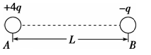
14.（4分，前两空，每空1分）光滑绝缘水平面上相距为L的点电荷A、B带电荷量分别为＋4q和－q，如图所示，今引入第三个点电荷C，使三个点电荷都处于平衡状态，则C的电性为_______电荷量为 ，放置在 的位置.
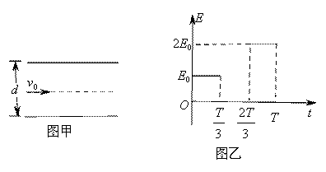
15．（4分）如图甲，两水平金属板间距为d，板间电场强度的变化规律如图乙所示。t=0时刻，质量为m的带电微粒以初速度v₀沿中线射入两板间，（0-）时间内微粒匀速运动，T时刻微粒恰好经金属边缘飞出。微粒运动过程中未与金属板接触。重力加速度的大小为g,末速度大小为_________ ，克服电场力做功为_____________.
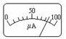
16.（4分）如图一量程为100μA的电流表;内阻为100Ω;现串联一个9900Ω的电阻将它改装成电压表.该电压表的量程是 V.用它来测量电压，表盘指针位置如图所示.该电压的大小是 V.
17.（每小题2分，共8分）在“描绘小灯泡的伏安特性曲线”的实验中,可供选择的器材及代号如下:
A.小灯泡L( 3 V、5Ω);
B.滑动变阻器R(0 - 10 Ω,额定电流1.5A);
C.电压表 (量程:0 - 3 V,R _{V}=5 kΩ);
D.电压表 (量程:0 - 15 V,R _{V}=10 kΩ);
E.电流表 (量程:0 - 0.6 A,R _{A}=0.5 Ω);
F.电流表 (量程:0 - 3 A,R _{A}=0.1 Ω);
G.铅蓄电池、开关各一个,导线若干;
实验中要求加在小灯泡两端的电压可连续地从零调到额定电压。
(1)为了减少误差,实验中应选电压表 _______,电流表 ______;（填字母代号）
(2)在实验中,电流表应采用 _____法(填“内接”或“外接”);
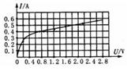
(3)请在图虚线框内按要求设计实验电路图(部分线已画好)
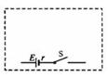
(4)某同学实验后作出的I -U 图象如图所示,请分析该图象形成的原因是: ___________________________。

资*源%库 ziyuanku.com

Ⅳ、计算题（本题3道小题，共37分）
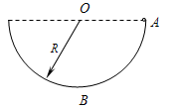
18．（11分）如图所示，光滑绝缘半球槽的半径为R=0.5m，半径OA水平，同时空间存在水平向右的匀强电场。一质量为、电量为 的带正小球从槽的右端A处无初速沿轨道滑下，滑到最低位置B时，球对轨道的压力为2mg．(g=10m/s²) 求：
（1）电场强度的大小;
（2）小球过B点后能到达的最高点与半径OA的距离H;
（3）小球的最大速度出现在何处。

$来&源：ziyuanku.com

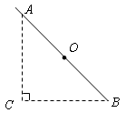
19.（12分）如图所示，长L的绝缘光滑细杆AB与水平面成45°角，A、C两点在同一竖直线上，B、C两点在同一水平线上，O点为AB的中点，在C点固定一个带正电的点电荷Q，杆上套一个带正电的小环，环在A点时正好能保持静止．现给环一个沿杆向下的初速度，环到达O点的速度为 v₀ ，已知静电常数为k,小环的质量m ,重力加速度g,求：
（1）求小环的电荷量q；
（2）AO两点的电势差U_{AO}；
（3） 环到达B点时环的速度

20．（14分）如图所示为示波器工作原理的示意图，已知两平行板间的距离为d、板长为l电子经电压为U₁的电场加速后从两平行板间的中央处垂直进入偏转电场．设电子质量为m_{e}、电荷量为e．
（1）求经电场加速后电子速度v的大小．
（2）要使电子离开偏转电场时的速度偏转角度最大，两平行板间的电压U₂应是多少？电子射出时的动能多大？

WWW.ziyuanku.com

2016-2017学年度第一学期期中六校联考高二物理答题纸
Ⅰ、单项选择题（将答案填涂在答题卡上）
Ⅱ、多项选择题（将答案填涂在答题卡上）
Ⅲ、填空题（共20分）
14. __________，____________，____________
15. _______，____________ .
16.________ _____ ，____________.
17.（1）_____， _____
（2）____________，
（3）画图
（4）_________________________________________
Ⅳ、计算题（共37分，要求写出必要的文字说明和重要的表达式，需要画图的，画出相应的示意图和受力分析图）
18.（11分）

19.(12分)

资*源%库 ziyuanku.com
20.（14分）

一 单项选择题：
1 | 2 | 3 | 4 | 5 | 6 | 7 | 8 | 9
C | A | A | B | C | D | B | C | B
二 多项选择题
10 | 11 | 12 | 13
ACD | AD | BC | AC
三 填空(20分)
14 正电，4q ，在B右侧距B为L处
15 V₀
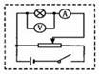
16 1V,0.84V(0.83-0.85均可)
17 (1)C E(2) 外接
(3)电路图如图所示
(要求:滑动变阻器采用分压接法;电流表采用外接法)
(4)其形成原因是:电压、电流的增大,使小灯泡温度升高,灯丝电阻率(或电阻)增大
18.（11分）（1） 在B点： （2分）
由A到B的过程中，有：（2分）
得 =25N/C （1分）
（2）从A到B点左侧的最高点有：（2分）
H=0.8R=0.4m（1分）
（3）当重力、电场力的合力F与速度垂直时，小球速度最大（1分）
合力F与电场力的夹角为：
(1分) (1分)

19（12分） （1）环在A点时正好能保持静止，重力和电场力平衡
$\text{mg}=\frac{\text{kQq}}{{\left(l\text{sin}{\text{45}}^{o}\right)}^{2}}$ ,（2分）
(1分)
（2）小环从A点到O点，由动能定理：
, （3分）
（2分）

（3）A、B两点处于Q的等势面上，从A到B电场力不做功，由动能定理：（2分）

得： （2分）

20． （1）电子经电压为U₁的电场加速，根据动能定理： （3分）
则经电场加速后电子的速度． （1分）
（2）电子离开偏转电场偏转角度最大时的偏转量为（1分）
电子沿偏转电场方向做初速度为零的匀加速直线运动，有（1分）
电子受到偏转电场的电场力 （1分） （1分），
，（1分）
可解得两平行板间电压． （1分）
又：（2分）
（1分）
（1分）

